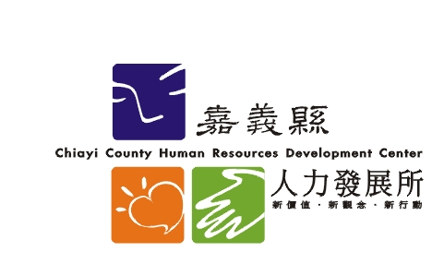104年幸福235系列「日本深度文化之旅」
研習簡章
一、課程引言：日本文化在每次的轉變時段都不斷地吸收外來文化，予以消化之後再創新出日本獨特的文化，「認識日本系列」講座將以日本的歷史與飲食文化發展為主軸，輔以旅遊、藝術與企業發展等維度，讓大家對日本有更深層的認識!
二、課程內容：
研習  日期 | 報到  時間 | 班務  介紹 | 上課  時間 | 上課  地點 | 講師 | 研習時數 | 報名  日期
104年1月28日（星期三） | 13:00  至  13:20 | 13:20  至  13:30 | 13:30-15:00  15:10-16:40 | 創新學院  2樓大禮堂 | 活力生活咖啡館  高嵩明  館長 | 4小時  (請假超過1小時者研習時數為0 ) | 即日起至104年1月25日17時止
三、講師： 高嵩明老師
現職：台中市活力生活咖啡館館長及深度文化專任導遊
講師及課程簡介：
台中市的活力咖啡館館長─高嵩明老師，深度研究各國文化發展，多次獨自深入德、奧、捷克、等地區進行文化訪遊。本次將分享日本如何從十九世紀明治維新的「脫亞入歐、全盤西化」政策，蛻變成自有的獨特文化。
四、課程名稱： 日本深度文化之旅
五、研習地點：創新學院2樓大禮堂（嘉義縣太保市祥和二路東段８號）
六、報名對象及方式：300名
（一）薦送報名：本縣各級機關、單位、學校，請人事人員或研習業務承辦人員依薦送名額分配表至「本所網站薦送後台」辦理薦送報名。
（二）自由報名：公教人員及一般民眾，請至本所網站線上報名（請先註冊為會員），為鼓勵參與，凡報名參加者皆全額錄取。
七、報名期限：依課程內容所載，惟本所得視報名狀況調整報名截止期限，敬請欲報從速。
八、錄取名單：報名截止後2日內公告於本所網站「班期報名」/「錄取名單」項下，點按「查看」，即可得知全額錄名單，或於「會員登入」輸入帳號密碼後，點按「查看個人報名」，查詢個人錄取資訊。
九、本活動如有未盡事宜或變更，將於本所網站「最新消息」公布，敬請隨時上網查看。
十、 如有任何疑問，請洽本案承辦人員：施玉瓊，電話：05-3623279分機113，傳真：05-3623277，
E-mail：su888@mail.cyhg.gov.tw，本所網址：http://www.chrdc.gov.tw/

